У К Р А Ї Н А
ЮЖНОУКРАЇНСЬКА МІСЬКА РАДА

МИКОЛАЇВСЬКОЇ ОБЛАСТІ

РІШЕННЯ

від « ___ »____2022 № _______ Проект
__________сесії ______скликання

Про затвердження Переліку назв вулиць, провулків, проспектів, бульварів та вимог до дизайну інформаційної таблички на території Южноукраїнської міської територіальної громади

Керуючись п. 41 ч. 1 ст. 26 Закону України «Про місцеве самоврядування в Україні», ст.26 ⁻³ Закону України «Про регулювання містобудівної діяльності», враховуючи закони України «Про присвоєння юридичним особам та об’єктам права власності імен (псевдонімів) фізичних осіб, ювілейних та святкових дат, назв і дат історичних подій», «Про засудження комуністичного та націонал-соціалістичного (нацистського) тоталітарних режимів в Україні та заборону пропаганди їхньої символіки», з метою упорядкування назв вулиць, провулків, проспектів та бульварів на території Южноукраїнської міської територіальної громади, для забезпечення єдиного порядку написання та систематизації назв, міська рада

ВИРІШИЛА:
- Затвердити Перелік назв вулиць, провулків, проспектів та бульварів на території Южноукраїнської міської територіальної громади (додаток 1).
- Затвердити вимоги до дизайну інформаційної таблички (покажчики назв вулиць, провулків, проспектів, бульварів та номерів будівель) (додаток 2).
- Підприємствам, установам, організаціям незалежно від форм власності та фізичним особам, привести необхідну документацію у відповідність до п.1 рішення.
- Визнати таким, що втратило чинність рішення Южноукраїнської міської ради від 06.10.2012 №331 «Про затвердження Переліку найменування вулиць, проспектів, бульварів міста Южноукраїнська українською мовою».
- Контроль за виконанням рішення покласти на постійну комісію міської ради з питань дотримання прав людини, законності, боротьби зі злочинністю, запобігання корупції, сприяння депутатській діяльності, етики та регламенту (Петрина), постійну комісію міської ради з питань земельних відносин та земельного кадастру, планування території, будівництва, архітектури, охорони пам’яток, історичного середовища та благоустрою (Коноплянников) та заступника міського голови з питань діяльності виконавчих органів ради Сіроуха Ю.М.

Міський голова В.В. Онуфрієнко

Ічанська
5-50-85

Додаток 1
до рішення Южноукраїнської міської ради
від « » 2022 №______

ПЕРЕЛІК
назв вулиць, провулків, проспектів та бульварів на території
Южноукраїнської міської територіальної громади
Назва населеного пункту  (Код об’єкта згідно з КОАТУУ) | № | Назва вулиць, провулків, проспектів та бульварів | Стара назва вулиць, провулків, проспектів та бульварів (за наявністю)
м.Южноукраїнськ  (4810800000-колишній ДК 014-97)  UA 48 04 02 50 01 00 45 068 | 1 | проспект Незалежності | проспект Леніна
 | 2 | проспект Соборності | проспект Комуністичний
 | 3 | вулиця Дружби Народів
 | 4 | вулиця Набережна Енергетиків
 | 5 | вулиця Молодіжна
 | 6 | вулиця Енергобудівників
 | 7 | вулиця Миру
 | 8 | вулиця Паркова
 | 9 | вулиця Спортивна
 | 10 | вулиця Олімпійська | вулиця Комсомольська
 | 11 | вулиця Буго-Гардівська  -нумерація будинків по №78 включно (по парній стороні)  -нумерація будинків по №63 включно (по непарній стороні) | вулиця Котовського
 | 12 | вулиця Героїв України | вулиця Космодем’янської Зої
 | 13 | вулиця Затишна | вулиця Куйбишева
 | 14 | вулиця 300-річчя Костянтинівки
 | 15 | вулиця Маяковського
 | 16 | вулиця Пугачова
 | 17 | вулиця Прокоф’єва
 | 18 | вулиця Костянтинівська
 | 19 | вулиця Південна
 | 20 | вулиця Володимирська
 | 21 | вулиця Центральна
 | 22 | вулиця Козацька
 | 23 | вулиця Садова
 | 24 | вулиця Гардова
 | 25 | вулиця Степова
 | 26 | бульвар Шевченка
 | 27 | бульвар Шкільний
 | 28 | бульвар Курчатова
 | 29 | бульвар Цвіточний
смт Костянтинівка  (4820355700- колишній ДК 014-97)  UA 48 04 02 50 02 00 17 014 | 1 | площа Соборна | площа Жовтневої революції
 | 2 | вулиця Паркова | вулиця 40 років Жовтня
 | 3 | вулиця Дружби | вулиця Леніна
 | 4 | вулиця Прибузька  -нумерація будинків починається з №78-а (по парній стороні)  -нумерація будинків починається з №63-а (по непарній стороні) | вулиця Котовського
 | 5 | вулиця Рибальська | вулиця Фрунзе
 | 6 | вулиця Східна | вулиця Свердлова
 | 7 | вулиця Весняна | вулиця Жданова
 | 8 | вулиця Виноградна | вулиця Жовтнева
 | 9 | вулиця Зелена | вулиця Пролетарська
 | 10 | вулиця Учительська | вулиця Червоноармійська
 | 11 | вулиця Затишна | вулиця Карла Маркса
 | 12 | вулиця Привільна | вулиця Кірова
 | 13 | вулиця Володимирська | вулиця Дзержинського
 | 14 | вулиця Покровська | вулиця Щорса
 | 15 | вулиця Спаська | вулиця Енгельса
 | 16 | вулиця Горіхова | вулиця Комсомольська
 | 17 | вулиця Антіпіна
 | 18 | вулиця Горбенко
 | 19 | вулиця І.Франко
 | 20 | вулиця Козацька
 | 21 | вулиця Каштанова
 | 22 | вулиця Будівельна
 | 23 | вулиця Крайня
 | 24 | вулиця Надії
 | 25 | вулиця Небесної Сотні
 | 26 | вулиця Північна
 | 27 | вулиця Поромна
 | 28 | вулиця Приміська
 | 29 | вулиця Промислова
 | 30 | вулиця Хліборобна
 | 31 | вулиця Гідробудівників
 | 32 | вулиця Богдана Хмельницького
 | 33 | вулиця Кузнечна
 | 34 | вулиця Лермонтова
 | 35 | вулиця Л.Українки
 | 36 | вулиця Миколаївська
 | 37 | вулиця Маяковського
 | 38 | вулиця Миру
 | 39 | вулиця Михайла Грушевського
 | 40 | вулиця Молодіжна
 | 41 | вулиця Набережна
 | 42 | вулиця Нікітіна
 | 43 | вулиця Новоселів
 | 44 | вулиця Огородня
 | 45 | вулиця Островського
 | 46 | вулиця Перемоги
 | 47 | вулиця Південна
 | 48 | вулиця Польова
 | 49 | вулиця Поспєлова
 | 50 | вулиця Садова
 | 51 | вулиця Синявського
 | 52 | вулиця Сонячна
 | 53 | вулиця Степова
 | 54 | вулиця Чехмистренко
 | 55 | вулиця Шевченко
 | 56 | вулиця Шкільна
 | 57 | вулиця Ювілейна
 | 58 | вулиця Ярослава Мудрого
 | 59 | вулиця 93 Стрілецької дивізії
 | 60 | вулиця 96 Танкової бригади
 | 61 | провулок Вишневий | провулок Радянський
 | 62 | провулок Бузький
 | 63 | провулок Криничний
 | 64 | провулок Чумацький | провулок Піонерський
 | 65 | провулок Пересипський
 | 66 | провулок Пушкінський
 | 67 | провулок Рибальський
 | 68 | провулок Слобідський
 | 69 | провулок Тихий | провулок Чапаєва
 | 70 | провулок Фонтанний
 | 71 | провулок Мирний | провулок Колгоспний
 | 72 | провулок Матросова
с.Бузьке  (4820355701- колишній ДК 014-97)  UA 48 04 02 50 03 00 37 890 | 1 | вулиця Бондаренко
 | 2 | вулиця Набережна
 | 3 | вулиця Рильського
 | 4 | вулиця Шкільна
 | 5 | вулиця Аграрна
 | 6 | вулиця Затишна
 | 7 | провулок Мирний
 | 8 | провулок Польовий
 | 9 | провулок Веселковий
 | 10 | провулок Волошковий
 | 11 | провулок Зоряний
 | 12 | провулок Козацький
 | 13 | провулок Крайній
с.Іванівка  (4820381001- колишній ДК 014-97)  UA 48 04 02 50 04 00 64 013 | 1 | вулиця Садова | вулиця Радянської Армії
 | 2 | вулиця Вишнева | вулиця Горького
 | 3 | вулиця Зелений гай
 | 4 | вулиця Молодіжна
 | 5 | вулиця Степова
 | 6 | вулиця Шевченко
 | 7 | вулиця Шкільна
 | 8 | вулиця Верхня
 | 9 | вулиця Дружня
 | 10 | вулиця Південна
 | 11 | провулок Безіменний
 | 12 | провулок Степовий
 | 13 | провулок Пушкінський
с.Панкратове  (4820381003- колишній ДК 014-97)  UA 48 04 02 50 05 00 71 653 | 1 | вулиця Набережна | вулиця Радянської Армії
 | 2 | вулиця Вишнева | вулиця Потьомкіна
 | 3 | вулиця Гірська
 | 4 | вулиця Ломоносова
 | 5 | вулиця Робоча
 | 6 | вулиця Садова
 | 7 | вулиця Степова
 | 8 | вулиця Шкільна
 | 9 | вулиця Радужна

Секретар Южноукраїнської
міської ради О.А. Акуленко

Додаток 2
до рішення Южноукраїнської міської ради
від « » 2022 №______

Вимоги до дизайну інформаційної таблички
(покажчики назв вулиць, провулків, проспектів, бульварів та номерів будівель)

- Загальні положення
1.1. Вимоги до дизайну інформаційної таблички (покажчики назв вулиць, провулків, проспектів, бульварів та номерів будівель) (далі - Вимоги), розроблено з метою покращення естетичної привабливості та упорядкування адресного господарства на території Южноукраїнської міської територіальної громади.
1.2. Ці Вимоги поширюються на всі об’єкти нерухомого майна, незалежно від форм власності, які розміщені на території Южноукраїнської міської територіальної громади.
1.3. На багатоповерхових житлових будівлях інформаційні таблички розміщуються на висоті над рівнем землі від 2,0 до 2,5м:
- на будівлях та спорудах на головному фасаді зі сторони проїзної чи пішохідної частини - по парній стороні з лівого боку будівлі чи споруди; по непарній стороні з правого боку будівлі чи споруди;
- на будівлях та спорудах, що мають протяжність зі сторони проїзної частини більше 30м., або які мають складну конфігурацію – на головному фасаді будівлі чи споруди зліва та справа.
1.4. На фасадах одно-двоповерхових будівель інформаційні таблички розміщуються на висоті від 2,0 до 2,5м. (залежно від фасаду будівлі). У разі, коли видимість фасаду будівлі обмежена або відстань від будинку до огорожі більше 10,0м., адресний покажчик розміщується на огорожі ділянки на відповідній висоті.

2. Формат інформаційної таблички
2.1. Покажчики назв вулиць, провулків, проспектів, бульварів та номерів будівель виконуються на табличках. Назви вулиць, провулків, проспектів та бульварів пишуться українською мовою.
2.2. Для міста Южноукраїнська в лівій частині таблички розташовується герб м.Южноукраїнська, для населених пунктів смт.Костянтинівка, с.Бузьке, с.Панкратове, с.Іванівка герб на табличці не розташовується.

3. Розмір, колір та шрифт інформаційної таблички
3.1. Розмір інформаційної таблички складає – 0,80м. х 0,20м. (довжина х ширина) або 1,0 х 0,20м. (в залежності від довжини назви вулиці).
3.2. Основний колір інформаційної таблички – синій, назва вулиці прописана білим кольором. У правому кутку – синій квадрат розміром 0,20х0,20м., де білим кольором зазначений номер будинку (будівлі).
3.3. Для покращення естетичної привабливості написів рекомендується використовувати шрифт «Arial Black».
3.4. Зразок інформаційної таблички для м.Южноукраїнськ: (остаточний варіант інформаційної таблички визначить комісія)

1)
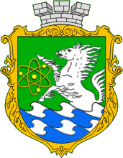 | БУЛЬВАР  ЦВІТОЧНИЙ | 1
2)
 | БУЛЬВАР  ЦВІТОЧНИЙ | 1
3)
12
БУЛЬВАР
ЦВІТОЧНИЙ
4)
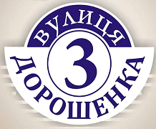
5)
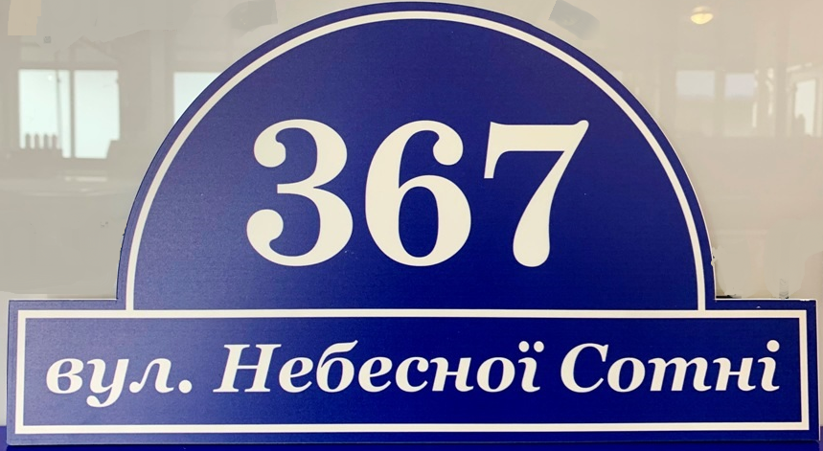

3.5. Зразок інформаційної таблички для населених пунктів смт.Костянтинівка, с.Бузьке, с.Панкратове, с.Іванівка:

ВУЛИЦЯ  МИРУ | 1
Секретар Южноукраїнської
міської ради О.А. Акуленко

